Florian Strama

Podstawy sztucznej inteligencji

Rozpoznawanie pisma odręcznego.

1. Opis sieci

Do wykonania zadania użyto 3 warstwowej sieci neuronowej. Warstwa wejściowa składa się z 35 neuronów, warstwa ukryta z 10 a warstwa wyjściowa z 26 (ilość rozpoznawanych liter). Jako funkcji aktywacji użyto tangensa hiperbolicznego.

1. Uczenie

Jako danych uczących użyto ciągu zero-jedynkowego przedstawiającego matryce 5x7 z danymi pól na matrycy oraz danych mających przedstawić dane wyjściowe gdzie 1 na konkretnej pozycji ma oznaczać literę która ma zostać rozpoznana. Do uczenia sieci użyto algorytmu wstecznej propagacji.

1. Program

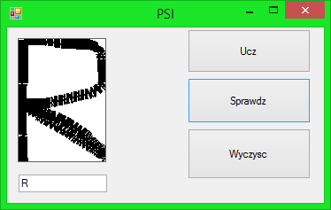W programie znajduje się matryca na której rysuje się kształt litery. Po nauczeniu sieci można sprawdzić czy siec poprawnie rozpoznaje litery.

1. Wyniki

Po nauczeniu sieci xxx losowo wybranymi danymi uczącymi otrzymano następujące wyniki.

|  |  |  |  |
| --- | --- | --- | --- |
| Litera | Wykryta Litera | Litera | Wykryta Litera |
|  |  |  |  |
|  |  |  |  |
|  |  |  |  |
|  |  |  |  |
|  |  |  |  |
|  |  |  |  |
|  |  |  |  |
|  |  |  |  |
|  |  |  |  |
|  |  |  |  |
|  |  |  |  |
|  |  |  |  |
|  |  |  |  |